**Zweirichtungs-Drehstromzähler Eurocount3bi**

**100A MID geeicht 4 TE  
  
 4 TE**

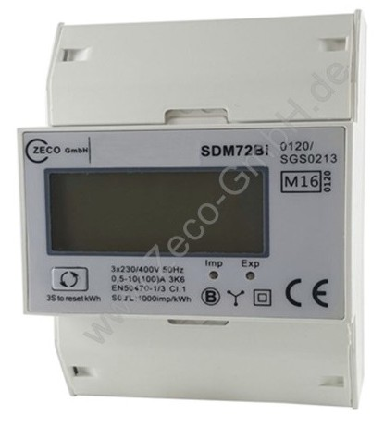

|  |  |  |  |  |  |  |  |  |  |  |  |  |  |  |  |  |  |  |  |  |  |  |  |  |  |  |  |  |  |  |  |  |  |  |  |  |  |  |  |  |  |  |  |  |  |  |  |  |  |  |  |  |  |  |  |  |  |  |  |  |  |  |  |  |  |  |  |  |  |  |  |  |  |  |  |  |  |  |  |  |  |
| --- | --- | --- | --- | --- | --- | --- | --- | --- | --- | --- | --- | --- | --- | --- | --- | --- | --- | --- | --- | --- | --- | --- | --- | --- | --- | --- | --- | --- | --- | --- | --- | --- | --- | --- | --- | --- | --- | --- | --- | --- | --- | --- | --- | --- | --- | --- | --- | --- | --- | --- | --- | --- | --- | --- | --- | --- | --- | --- | --- | --- | --- | --- | --- | --- | --- | --- | --- | --- | --- | --- | --- | --- | --- | --- | --- | --- | --- | --- | --- | --- | --- |
| |  |  | | --- | --- | | **Strom** |  | | Nennstrom Ib  Maximalstrom Imax | 10A  100A direktmessend | | Nennfrequenz | 50 / 60 Hz | | Spannung | 3x230 V / 400 V AC | | Eigenverbrauch pro Phase | <2W / 10 VA | | Wechselspannungswiderstand | 4KV für 1 Min. | | Impulsspannungswiderstand | 6KV-1.2 uS~ | | Überstromwiderstand | 30Imax für 0,01s | | Anlaufstrom Ist | 0,4% lb | | Anlaufzeit | 10s | | Genauigkeitsklasse | Klasse B EN50470-3 Klasse 1 IEC 62053-21 | | Betriebsspannung | 80% ~ 120% von Un | | Überspannungskategorie | CAT III | |  |  | | **S0-Ausgang** |  | | S0 Impulsausgänge | 1 für Import | | S0-Impulsrate | 1000 Imp./kWh fest bei P1,  S0-Schnittstelle | | S0 Impulslänge | P1 = 30ms | |  |  | | **Anzeige** |  | | Ausführung | LC-Display  7-stellig ( 6+1 Nachkommastelle) Hintergrundbeleuchtung | | Umfang der Anzeige | Wirkverbrauch | |  |  | | **Messtechnische LED** |  | | Impulswertigkeit der LED | 1000 Imp/kWh | |  |  | | **Temperaturbereich** |  | | Betriebstemperatur | -25°C bis +55°C | | Lagertemperatur | -40°C bis +70°C | | Bezugstemperatur | 23°C + 2°C | | Luftfeuchtigkeit | max. 95% nicht kondensierend | | Mechanische Umgebung | M1 | | Elektromagnetische Umgebung | E2 | |  |  | | **Gehäuse** |  | | Baugröße | 4 TE | | Abmessungen | ca. 100 x 72 x 66 mm ( H x B x T ) | | Schutzklasse | 2 | | Schutzart | IP 51 | |  |  |  |
|  |  |  |  |
|  |  |  |  |
|  |  |  |  |
|  |  |  |  |
|  |  |  |  |
|  |  |  |  |
|  |  |  |  |
|  |  |  |  |
|  |  |  |  |
|  |  |  |  |
|  |  |  |  |
|  |  |  |  |
|  |  |  |  |
|  |  |  |  |
|  |  |  |  |
|  |  |  |  |
|  |  |  |  |
|  |  |  |  |
|  |  |  |  |
|  |  |  |  |
|  |  |  |  |
|  |  |  |  |
|  |  |  |  |
|  |  |  |  |
|  |  |  |  |
|  |  |  |  |
|  |  |  |  |
|  |  |  |  |
|  |  |  |  |
|  |  |  |  |
|  |  |  |  |
|  |  |  |  |
|  |  |  |  |
|  |  |  |  |
|  |  |  |  |
|  |  |  |  |
|  |  |  |  |
|  |  |  |  |



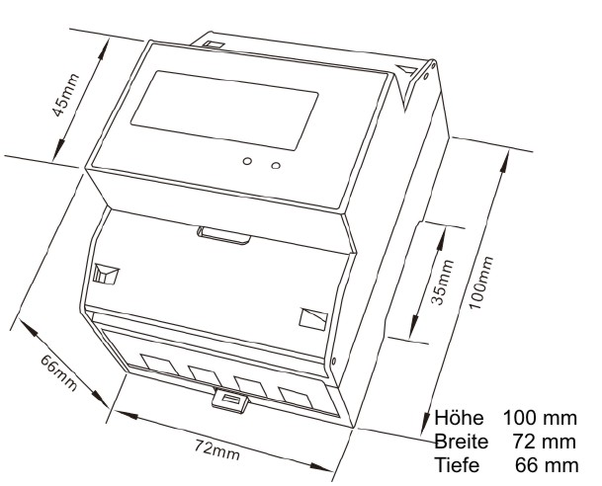

**Zweirichtungs-Drehstromzähler  
 Eurocount3bi Artikel-Nr. 430072**

* **MID-Zulassung, für Verrechnungszwecke**

**zugelassen**

* 3-Phasen Drehstromzähler
* 4- Leiter Direktanschlusszähler 100A

50 / 60 Hz, 3x 230/400V / AC

* **Wirkleistung (kWH) Import und Export**
* **Momentane Lastanzeige (W) Import und**

**Export**

* **Tageszählfunktion (kWh) Import + Export rückstellbar, der Gesamtverbrauch bleibt davon**

**unberührt**

* S0-Impulsausgang: 1
* S0-Impulsrate: 1000 Imp/kWh
* LC-Display 7-stellig, Hintergrundbeleuchtung
* 4 TE breit (72mm)
* Genauigkeitsklasse: B EN50470-3  
   1 IEC 62053-21
* Schutzart: IP 51